Majorstuen Suzukistrykere inviterer til Høstens Store Suzukitreff!!
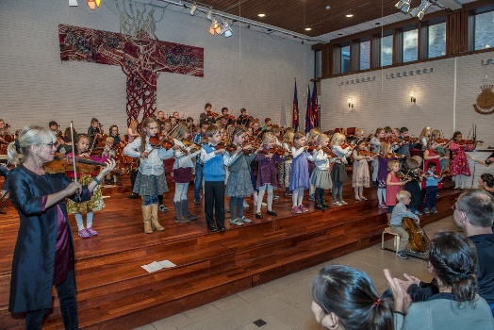
Fiolinister, Cellister, Pianister For alle alder og nivå!
28. – 29. oktober 2017

Seminaret arrangeres på Marienlyst Skole med gruppeundervisning for fiolin, cello og piano, og avsluttes med konsert i Majorstuen Kirke søndag 29/10. Repertoaret blir utdelt til alle lærere og innøves på forhånd.
Stykkene vil bli finpusset på seminaret. Lærerne kommer hele fra Østlandsområdet. Barna opplever inspirasjon og motivasjon med andre lærere sammen med barn fra andre Suzuki grupper. Dette igjen smitter over på hverdag og stimulerer til mer øving i forkant og etter seminaret.

STED:
Marienlyst skole 28. - 29. okt. Øvelser og generalprøve
Blindernveien 5, 0361 Oslo T-bane til Majorstuen. Buss nr. 20 fra Majorstuen (1 holdeplass) retning Ullevål.
OBS: Gratis parkering ved NRK / Store Studio hele lørdag og søndag (Europark).

Majorstuen kirke søndag 29. oktober. Konsert kl. 16 – 17:00
Kirkeveien 84, 0364 Oslo (hjørnet Schøningsgate, et par minutters gange fra Marienlyst skole).

TIMEPLAN:
Seminaret arrangeres lørdag 28/10 kl. 10 – 14.00 (kl. 15 for viderekommende).
Øvelser og generalprøve på søndag 29/10 fra kl 10.30 -14.00. De yngste starter 1 time senere begge dagene.
Oppmøte for registrering og utpakking/ stemming av instrumenter fra kl. 9.30 på lørdag / kl 10.15 på søndag.
Seminaret avsluttes med konsert i Majorstuen kirke søndag kl. 16.00 søndag 29. oktober.

Alle er hjertelig velkommen til å høre på avslutningskonserten Det er gratis inngang.

PRIS: Kr 400 pr deltager (nybegynnere 3 – 5 år kr 200).
Prisen inkluderer pizza, saft og kaffe på lørdag for barn og voksne. Hvert orkester tar med kaker eller boller som serveres på søndag før konserten. Frukt serveres begge dager. Ta med matpakke / vannflaske, termos med kaffe eller te på søndag.

Betales til Majorstuen Suzukistrykere konto 6039 05 76067
Viktig! Merk betalingen med barnets / barnas navn
Bindende påmelding på e-post til Mette Mesna, oj-mesna@online.no med følgende opplysninger: deltagers navn, alder, instrument, nivå (nybegynner / Suzukibok-stykke), deltagers lærer, navn ledsager, telefon nr, epost adresse, hvor mange barn/voksne som vil ha pizza på lørdag og eventuelle matallergier/ ønske om vegetarpizza.
Påmelding og Innbetalingsfrist: mandag 16. oktober 2017
Vi har gode pauser, da vi håper å kunne være ute på skolens fine lekeplass og fotballbane mellom
spilleøktene. Husk notestativ merket med navn til barn som leser noter.

Velkommen til et seminar med masse spilling, hygge og mye moro! 🎶 🎹 🎻

Med vennlig hilsen
Elizabeth Storm, dirigent MSS Judith Trett styreleder MSS
Tlf. 41651616, elizabethnstorm@gmail.com

